ACTIVITAT CORREU ELECTRÒNIC

1.- Signatura Personalitzada

He entrat a configuració i he creat una nova signatura, he canviat el color de les lletres i les he ressaltat amb negreta.

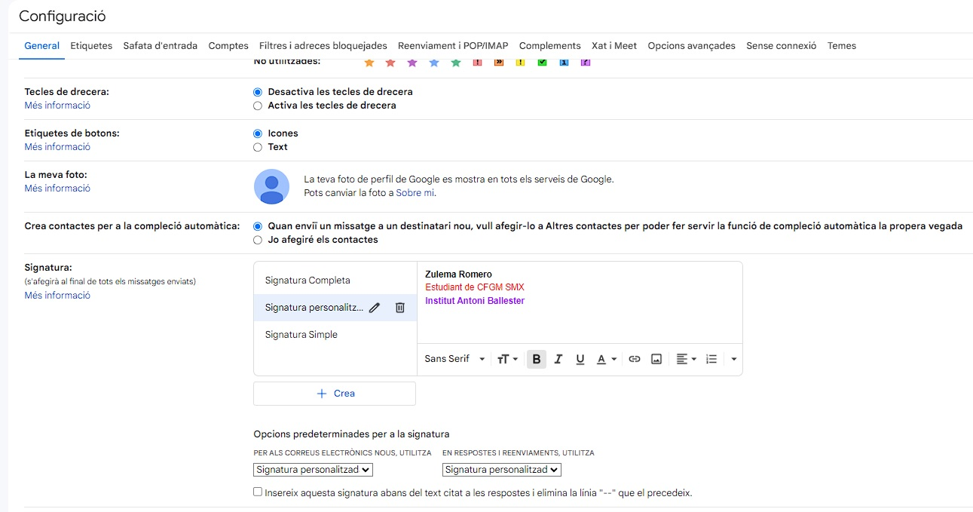

2.- Importació de contactes

He creat una fulla de càlcul i he posat tots els correus dels meus companys i l’he descarregat en un document de CSV.

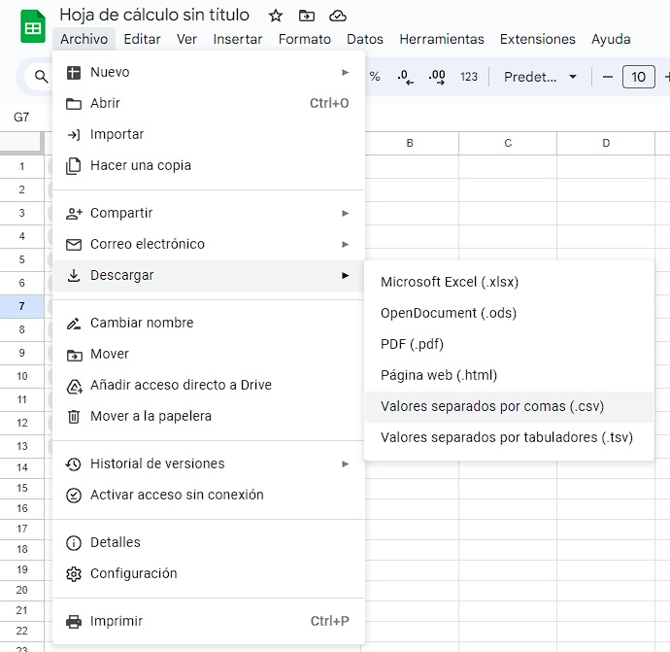

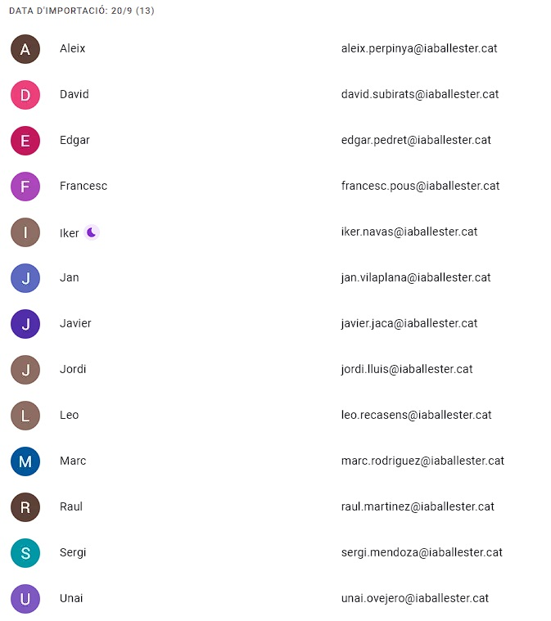

3.- Etiquetes

He clicat al símbol de “+” i he afegit l’etiqueta

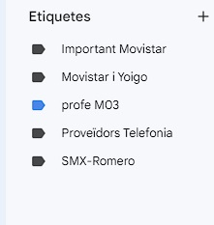

4.- Filtres

He creat un filtre amb els contactes anteriorment importants en document CSV que tinguin com a nom SMX-Romero i un altre filtre que quan arribin correus del Xavier es marquin directament com important.

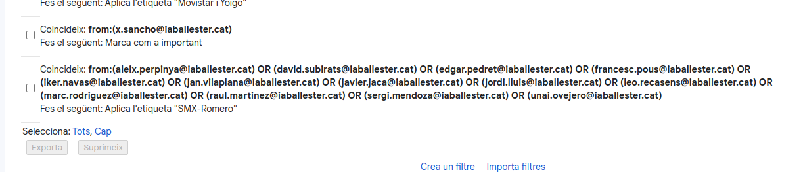

5.- Llistes de contactes

He clicat al símbol de “+” i he afegit l’etiqueta amb els contactes dels companys

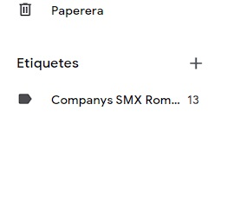

6.- Enviament de correus

He ficat “Companys..” he seleccionat i han sortit tots els correus dels meus companys

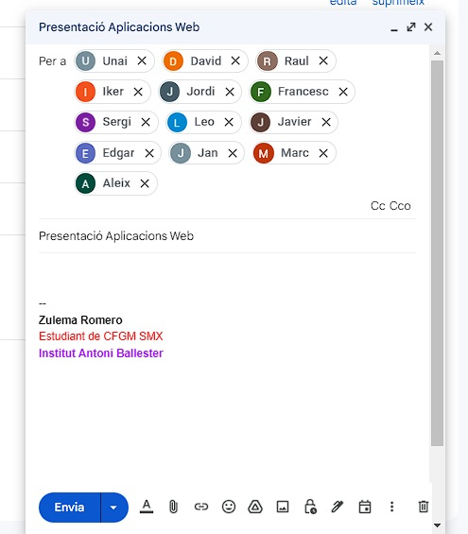

Al costat del botó d’enviar hi ha una fletxa, li he clicat i allà pots programar el dia i l’hora a la que vols enviar aquest mail

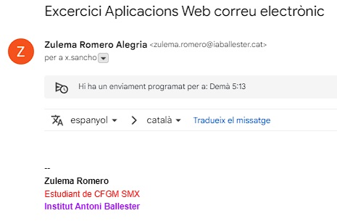

7.- Gestió de correus

Amb els correus dels companys de classe i el correu del Xavi he pogut comprovar que els filtres funcionen

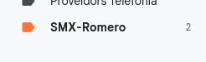

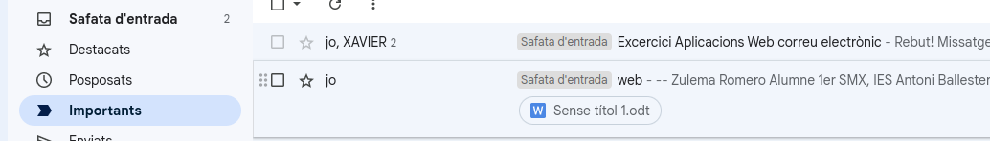

He arxivat el correu d’un company

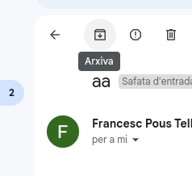

He desarxivat el correu del company

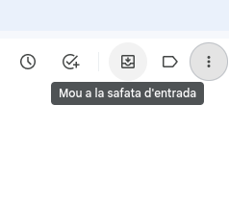

He marcat el correu com a no llegit

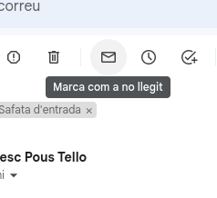

He borrat els correus enviats i rebuts per la pràctica

